ГУ ЯО «Петровский детский дом»
«СОЗДАНИЕ РАЗВИВАЮЩЕЙ ПРЕДМЕТНО-ПРОСТРАНСТВЕННОЙ СРЕДЫ ДЛЯ МАТЕМАТИЧЕСКОГО РАЗВИТИЯ ДЕТЕЙ СТАРШЕГО ДОШКОЛЬНОГО ВОЗРАСТА»

Консультация для воспитателей
28.01.2021

Подготовила: Воспитатель Бессараб Е.Л.

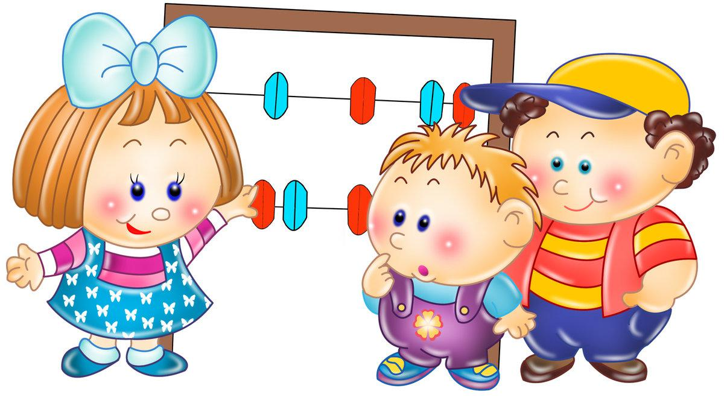
«СОЗДАНИЕ РАЗВИВАЮЩЕЙ ПРЕДМЕТНО-ПРОСТРАНСТВЕННОЙ СРЕДЫ ДЛЯ МАТЕМАТИЧЕСКОГО РАЗВИТИЯ ДЕТЕЙ СТАРШЕГО ДОШКОЛЬНОГО ВОЗРАСТА»

Детский сад выполняет важную функцию подготовки детей к школе. От того, насколько качественно и своевременно будет подготовлен ребенок, во многом зависит успешность его дальнейшего обучения.
Одним из основных предметов в школе является математика. Ее изучение способствует развитию памяти, речи, воображения; формирует настойчивость, терпение, творческий потенциал личности.
Из наблюдений за детьми можно сказать, что в непосредственной образовательной деятельности дети затрудняются увеличивать и уменьшать числа, сравнивать предметы по величине, по количеству, решать логические задачи, не различают правую и левую руку, что свидетельствует о недостаточном уровне развития логического мышления, а в будущем вызовет затруднение в обучении математике в школе.
В научных исследованиях под математическим развитием дошкольников понимаются качественные изменения в познавательной деятельности ребенка, которые происходят в результате формирования элементарных математических представлений и связанных с ними логических операций.
Для того чтобы происходило такое формирование, предполагающее накопление логико-математического опыта у детей, необходимо организовывать образовательную деятельность так, чтобы ребенок играл, развивался и обучался одновременно. Этому как раз и способствует целенаправленно организованная предметно-развивающая среда в детском саду. Интерес к игре становится устойчивым тогда, когда ребёнок видит свои успехи. Тот, кто составил интересный силуэт, решил задачу, стремится к новым достижениям. Руководство со стороны воспитателя направлено на постепенное развитие детской самостоятельности, инициативы, творчества.
Для успешного обучения детей дошкольного возраста математике результативно использовать развивающие игры-лото: «Числовые домики», «Математика», «Считаем и читаем», «Цвет, форма, размер», «Весёлые клеточки»; «Домино», «Шахматы», «Пазлы», «Мозаика», «Пятнашки», «Кубики», «Собери бусы из цифр», «Игры-бродилки», они помогают закрепить навыки счета, решения примеров, а также развивают восприятие, внимание и мышление.
С целью математического развития детей в уголке можно использовать изготовленные дидактические игры: «Танграм», «Волшебный квадрат», «Вьетнамская игра», «Собери цифру», «Сложи картинку» «Сложи фигуру из палочек». Использовать различный занимательный материал: «Дорисуй», «Лабиринт», «Посчитай сколько..», «Продолжи ряд», «Продолжи узор», «Найди закономерность», «Найди отличия», «Раскрась», «Задачи-шутки».
Также в математическом уголке можно размещать различные книги, рабочие тетради для рассматривания и выполнения заданий.
Таким образом, организованный в группе развивающий центр позволяет каждому ребенку найти занятие по душе, поверить в свои силы и способности. К самостоятельным действиям ребёнка побуждает не взрослый, а предметный мир. Математический центр должен не только развивающий, но и развивающийся, регулярно обновляться и пополняться новыми играми.
Центр занимательной математики должен быть оснащён материалами и атрибутами, позволяющими детям в самостоятельной деятельности отрабатывать навыки, закреплять уже имеющиеся знания, открывать для себя новое в области математики через своеобразные детские виды деятельности: игровую, поисково-исследовательскую, конструктивную, речевую и т.д.
Примерное содержание центра занимательной математики в группах .
- Разнообразные игры на развитие сенсорных чуств в соответствии с возрастом и развитием детей. Разнообразные игры на формирование элементарных математических представлений по количеству и счету, величине и форме предметов, ориентировке в пространстве и времени.
- Разнообразный счетный, наглядный материал: плоскостные предметные картинки для счета; мелкие игрушки и предметы - матрешки, грибочки, рыбки и др.; счетные палочки; комплекты геометрических фигур разных размеров, разного цвета; природный материал для счета; комплекты цифр и т.д.
- Занимательный материал математического содержания: задачи-шутки, головоломки, ребусы, игр на нахождение сходства и различия и др.; математические загадки, считалки;
- Приборы-помощники: увеличительное стекло, песочные часы, магниты, мерные ложки, резиновые груши разного объема.

